6° Guía de Autoaprendizaje: “Teoría celular y célula procarionte” |  |  | Puntaje  obtenido
Nombre: | Curso: 8 ° | Fecha: | Nota:
Puntaje total: 18 % de exigencia: 60 (4.0 con 11 puntos) Tiempo: 6 horas
Objetivo(s) de Evaluación:
- Identificar los niveles de organización de los seres vivos.
- Describir la Teoría de Celular y el aporte de científicos en su postulación.
- Caracterizar la estructura de la célula procarionte.
Instrucciones:
- Esta guía será corregida y calificada en dos instancias:
- Las guías de autoaprendizaje serán corregidas con retroalimentaciones para que puedas mejorar tus respuestas.
- Debes enviar nuevamente estás guías, las cuales deberán incorporar las retroalimentaciones señaladas para la mejora de cada actividad.
- La guía se deberá desarrollar de forma individual.
- Deberás revisar las páginas de la 53 a la 57 del libro del estudiante de 8° de Ciencias Naturales. Contarás con un video explicativo de La Teoría celular y célula procarionte. Además puedes ingresar a la página web del Ciencias: https://labdeptociencias.wixsite.com/ciencias-lab
- Si tienes consultas durante el desarrollo de la guía puedes realizarlas al mail: angela.ambler@liceoandresbrllo.cl, en el siguiente horario: 10:00 a las 14:00 y 15:00 a las 17:00.
- La guía deberá ser enviada en formato digital (documento Word – pdf – jpg)
- El nombre de la guía deberá indicar: “nombre_apellido_curso”, por ejemplo: pedro_contreras_8A

Elaboración de un Modelo: Célula procarionte
Una forma sencilla para explicar la relación entre las funciones de una célula y sus estructuras es mediante el uso de modelos. Los modelos pueden ser representaciones concretas que se utilizan para describir o explicar fenómenos, sistemas y relaciones causa-efecto, estructura-función, etc. Se pueden crear de diversas maneras, utilizando dibujos, esquemas, maquetas, animaciones, entre otras alternativas.
¡¡Para esta actividad los invitamos a convertirse en unos artistas científicos!! Deberán
construir una maqueta, siendo el objetivo:
Exponer las estructuras y funciones que caracterizan a una célula procarionte.

Antes de construir la maqueta:
- Debes ver el video “La Teoría celular y célula procarionte”.
- Ver imágenes para identificar los detalles de la célula procarionte y las estructuras que van a construir.
- Debes elegir materiales que tengas en tu casa para crear la maqueta, estos materiales pueden ser:
Plasticina | Bombillas | mezcla de papel higiénico con cola fría (papel maché) | Bolsas plásticas
Tempera | Globos | Conos de papel/ papel higiénico | Trozos de género
Botella de plástico | Papel de diario | Piedras | Lanas
Lápices de colores | Gomo Eva | Fósforos | Cajas de cartón
Molda dientes / brochetas | Papel lustre | Hojas secas | algodón
Fideos | Arroz | Engrudo | Masas de harina

Ten en cuenta el tamaño, la forma, la firmeza y la flexibilidad de los materiales, para poder construir cada una de las estructuras. Se sugiere utilizar materiales reciclables y de fácil acceso.

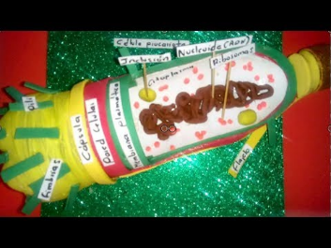
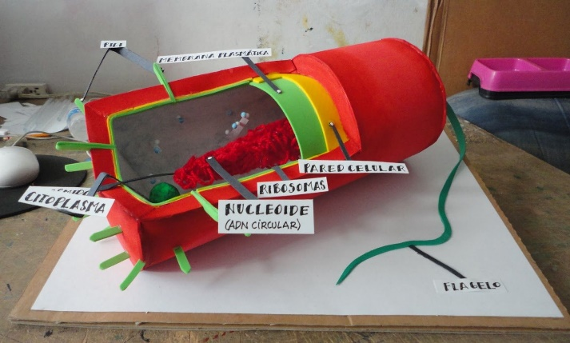
Observa las siguientes imagenes de maquetas a modo de ejemplo:

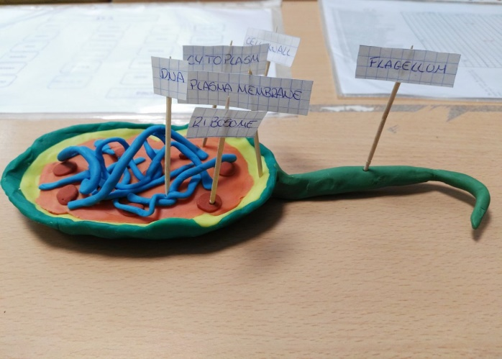
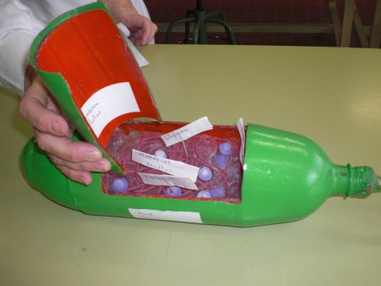

Además, puedes ver los siguientes links de YouTube como apoyo para elaborar tu modelo:

https://www.youtube.com/watch?v=ZdzzHDitqTQ
https://www.youtube.com/watch?v=sFZFJesM0Kw
https://www.youtube.com/watch?v=FHlyn606B8I

- Una vez construida la maqueta deberás:

- Sacar una foto (imagen) clara de la maqueta y enviarla al classroom.
- Realizar un video en donde expliques tu maqueta y enviarlo al classroom.

En tu presentación debes:

- Identificar las estructuras y organelos presentes en una célula procarionte (simbología).
- Describir la función de las estructuras y organelos presentes en una célula procarionte
Antes de hacer el video verifica si tu modelo cumple con los siguientes criterios:
Criterio | SI | NO
¿Incluiste en el modelo el nombre de la célula solicitada?
¿Consideraste todas las estructuras y organelos que caracterizan a una célula procarionte?
¿Incorporaste una simbología o sistema de rótulos en tu maqueta?
¿Cumpliste con el objetivo solicitado?
¿Leíste la rúbrica de evaluación para cumplir con el puntaje máximo?

La elaboración de tu maqueta de una célula procarionte, será evaluada con la siguiente rúbrica:
Aspecto | No Logrado (0) | Por lograr (1) | Medianamente Logrado (2) | Logrado (3) | Puntaje
Construcción de la maqueta. | No presenta maqueta. | La maqueta no incorpora una simbología que permita identificar las estructuras y organelos de una célula procarionte. | La maqueta incorpora una simbología que permite identificar parcialmente las estructuras y organelos de una célula procarionte. | La maqueta incorpora una simbología que permite identificar todas las estructuras y organelos de una célula procarionte.
Imagen de la maqueta (foto) | No presenta imagen de la maqueta. | La imagen es poco clara y no se observan las estructuras de una célula procarionte. | La imagen es parcialmente clara y se observan algunas de las estructuras de una célula procarionte. | La imagen es clara, observándose todas las estructuras de una célula procarionte.
Estructuras de una célula procarionte | No presenta video. | En el video se identifican pocas o ninguna de las estructuras y organelos de una célula procarionte. | En el video se identifican parcialmente las estructuras y organelos de una célula procarionte. | En el video se identifican todas las estructuras y organelos de una célula procarionte.
Funciones de una célula procarionte | No presenta video. | En el video se describen pocas o ninguna de la funciones de las estructuras y organelos de una célula procarionte. | En el video se describen parcialmente las funciones de las estructuras y organelos de una célula procarionte. | En el video se describen todas las funciones de las estructuras y organelos de una célula procarionte.
Calidad del video (audio e imagen) | No presenta video. | La calidad del video es poco clara, con un volumen de voz insuficiente. | La calidad del video es parcialmente clara, con variaciones en el volumen voz. | La calidad del video es clara, con un volumen de voz adecuado y suficiente.
Dominio del tema | No presenta video con exposición. | Al exponer no demuestra seguridad, ni fluidez y no utiliza un vocabulario específico en torno al contenido.  (realiza lectura del discurso) | Al exponer demuestra parcialmente seguridad, fluidez y un vocabulario específico en torno al contenido  (en ocasiones realiza lectura del discurso) | Al exponer demuestra seguridad, fluidez y un vocabulario específico en torno al contenido  (no realiza lectura del discurso)
 |  |  |  | Puntaje obtenido

